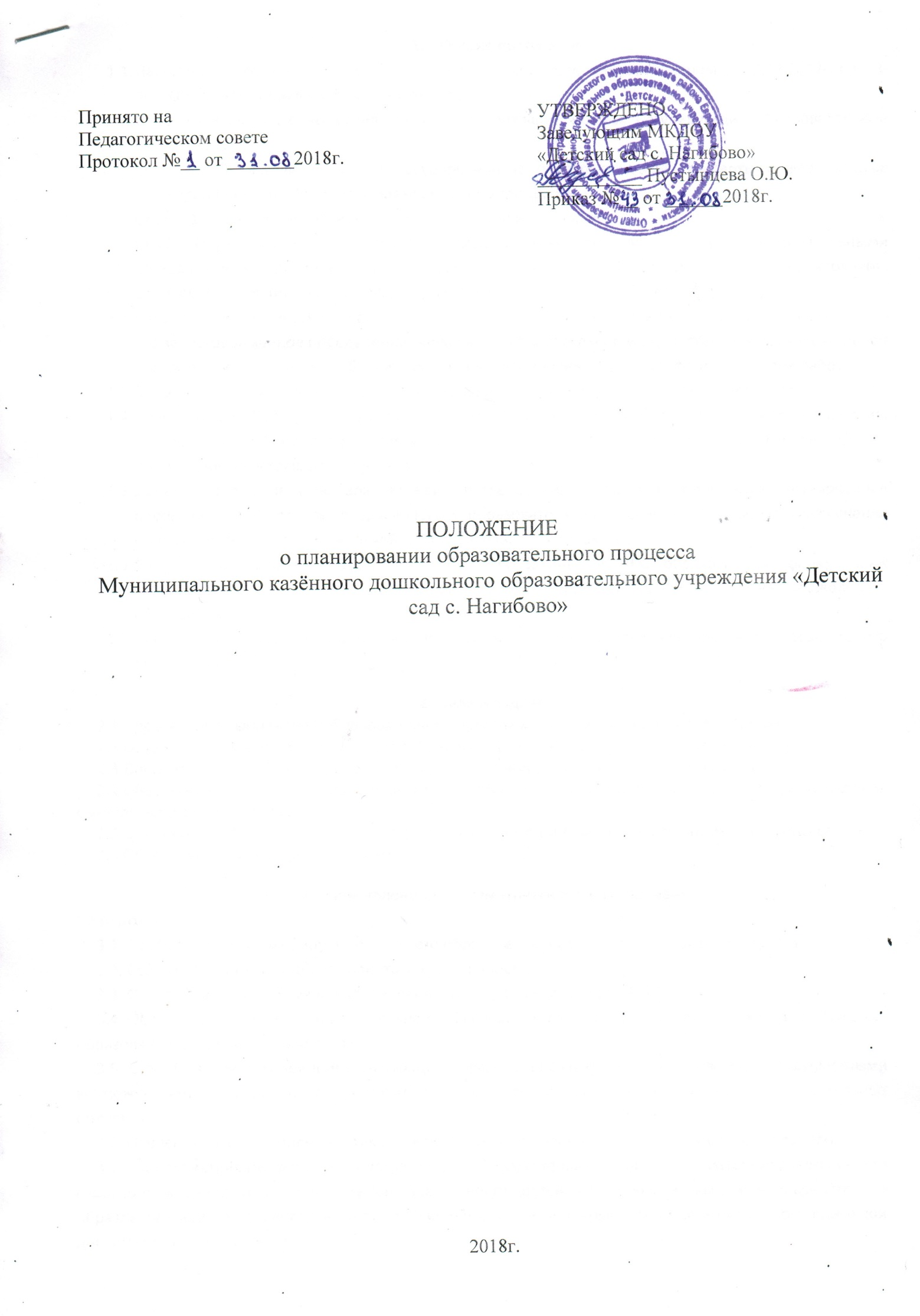

- Общие положения
  - Настоящее Положение разработано в соответствии с Федеральным законом от 29.12.2012г. №273-ФЗ «Об образовании в Российской Федерации»:
Ст.30 ч.1 Локальные нормативные акты, содержащие нормы, регулирующие образовательные отношения.
Ст.11 ч. 1.3., ч.3. Федеральные государственные образовательные стандарты и федеральные государственные требования. Образовательные стандарты.
Ст.75 ч.1, ч.2. Дополнительное образование детей и взрослых.
Ст.12. Образовательные программы; федеральными государственными образовательными стандартами к структуре основной образовательной программе дошкольного образования, образовательной программой МКДОУ «Детский сад с. Нагибово» (далее МКДОУ).
  - Календарно-тематический план (далее план) воспитательно-образовательного процесса в группах – это заблаговременное определение порядка, последовательности осуществления образовательной программы с указанием необходимых условий, используемых средств, форм и методов работы.
  - Модель и тематика планирования принимается на Педагогическом совете на учебный год.
  - Срок действия Положения не ограничен и действует до замены новым Положением. Изменения, дополнения принимаются решением на Педагогическом совете МКДОУ и оформляются в форме дополнения к настоящему Положению.
  - Данное Положение устанавливает единые требования к форме и содержанию планирования образовательной работы в дошкольном образовательном учреждении с целью обеспечения полноты выполнения реализуемой образовательной программы.
  - Система планирования отражает требования Закона РФ «Об образовании», федеральных государственных требований к структуре основной образовательной программы дошкольного образования.
  - Основа планирования педагогического процесса - образовательная программа дошкольного образования.
2. Цели и задачи
2.1.Обеспечение выполнения образовательной программы в ДОУ в каждой возрастной группе.
2.2.Осуществление воспитательного воздействия на детей систематически и последовательно.
2.3.Достижение положительных результатов в воспитании, образовании и развитии детей.
2.4.Обеспечение полноты реализации основной образовательной программы дошкольного учреждения с учетом направленности групп.
2.5.Осуществление системности и последовательности в организации образовательного процесса.
2.6.Обеспечение взаимодействия между педагогами ДОУ.
3. Принципы календарно - тематического планирования.
План должен:
3.1. Соответствовать принципу развивающего образования, целью которого является развитие ребенка.
3.2. Соответствовать критериям полноты и достаточности.
3.3. Сочетать принципы научной обоснованности и практической применяемости.
3.4. Обеспечивать единство воспитательных, обучающих и развивающих целей, а также задач процесса образования детей дошкольного возраста.
3.5. Строиться с учетом принципа интеграции образовательных областей в соответствии с возрастными возможностями и особенностями воспитанников, спецификой и возможностями образовательных областей.
3.6. Основываться на комплексно-тематическом принципе построения образовательного процесса.
3.7. Предусматривать решение программных образовательных задач в совместной деятельности взрослого и детей и самостоятельной деятельности детей не только в рамках непосредственно образовательной деятельности, но и при проведении режимных моментов в соответствии со спецификой дошкольного образования.
3.8. Предполагать построение образовательного процесса на адекватных возрасту формах работы с детьми, т. е. на основе игровой деятельности.
3.9. Обеспечение единства воспитательных, развивающих и обучающих целей и задач процесса образования детей дошкольного возраста.
3.10. Учет конкретный педагогических условий: возрастного состава группы, условий развития детей.
3.11. Интеграция образовательных областей.
3.12. Регулярность, последовательность, повторность воспитательных воздействий.
4.Требования к оформлению календарного плана.
4.1. План должен быть написан аккуратно, понятным подчерком.
4.2. Обязательно должен быть оформлен титульный лист с указанием группы, Ф. И. О. воспитателя группы, даты начала и окончания плана.
4.3. План должен содержать следующие разделы:
- годовые задачи ДОУ;
- режим дня группы;
- расписание непосредственно образовательной деятельности;
- список детей группы (с указанием даты рождения и возрастом ребенка на 01.09 текущего года, под списком указывается количество мальчиков и девочек в группе);
- условные обозначения (в нем фиксируются все сокращения, используемые воспитателями группы);
4.4. План оформляется в соответствии с утвержденной моделью планирования в соответствии с ФГОС ДО.
4.5. При планировании разнообразной детской деятельности указывается форма детской деятельности (в соответствии с ФГОС); цель; вопросы; оборудование необходимое для организации детской деятельности.
4.7. При планировании приветствуется использование картотек наблюдений, пальчиковой гимнастики, артикуляционной, бодрящей гимнастик и т. п., составленных педагогами группы.
5. Содержание работы
5.1. С целью обеспечения единых требований к структуре и форме планирования в дошкольном учреждении утвердить документацию следующих видов:
-нормативно-правовые основы деятельности педагога;
- организационно - методические основы деятельности;
- планирование (перспективное и календарное) в утвержденной форме.
5.2. Планирование работы на день осуществляется на основе циклограммы и календарно-тематического планирования на неделю.
5.3. В плане должны учитываться особенности развития детей данной группы и конкретные условия ДОУ.
5.4. Календарные планы составляются в соответствии с режимом дня группы, календарно-тематическим планированием, циклограммой совместной организованной деятельности в ходе режимных моментов.
5.5. Индивидуальная работа с детьми планируется, учитывая результаты диагностики и результаты НОД (непосредственно образовательной деятельности).
6. Документация и ответственность
6.1. Календарный план является обязательным документом воспитателя.
6.2. Контроль за календарным планированием осуществляется заведующим ДОУ в соответствии с запланированными в годовом плане контрольными мероприятиями.
6.3. Заведующий фиксирует дату проверки, цель и рекомендации, с которыми знакомит воспитателей и следит за их выполнением.

